淡江時報 第 1206 期
AI鮮師
趨勢巨流河
專題企劃/淡江時報

攝影/歐靜汶 林郁翔

淡江校園中，愈來愈多教師在校務發展「AI＋SDGs＝∞ 」的理念號召下，將AI科技融入教學，在各個領域，掀起一場教學革命。

<br />

![](https://photo.tkutimes.tku.edu.tw/ashx/waterimg.ashx?im=EA3E68C168E0EB16AC3B3A3FF7DF258F96A7C7B2D7D8E5E17510D8286AD736C5388D8F997031C037591B278E98F9254161671CD931BCE7D717C0501692F27273)

<center>

<font color="#670400">人文領域：中國文學學系副教授 黃文倩</font>

</center>

<br />

#### 人文領域：中國文學學系副教授 黃文倩

#### 生成式AI輔助人文思維

中文系副教授黃文倩上學期在文學院開設跨系所新課程「多元智能與創新表達」，引用哈佛大學霍華德．賈德納（Howard Gardner）所著《多元智能》的理

論，如人際、空間、內省、存在、音樂、邏輯數理、身體動覺與語言各種智能，結合文學、繪畫藝術及曼陀羅等跨領域方法與思考模式。

<br />

本學期與臺大教授謝舒凱於文學院共同科合開「生成式AI的人文導論」，訓練學生以AI工具逐層強化方式，完成敘事力、關聯力、變異力、分段力、因果力，生成完整敘事。她發現：「諸多思維方式和文學藝術的深度思維模式非常相近，彼此並非對立，而是相輔相成。」

<br />

![](https://photo.tkutimes.tku.edu.tw/ashx/waterimg.ashx?im=EA3E68C168E0EB16AC3B3A3FF7DF258F3E1489FC4D61A598526B57122B3910E3483A58FB3E74FA0E49B95A5120846D7087DCBE5C46B6DBC98E63EE22165E15A3)

<center>

<font color="#670400">量子科學：物理學系副教授 吳俊毅</font>

</center>

<br />

#### 量子科學：物理學系副教授 吳俊毅

#### 以AI輔助的量子計算突破AI

人類的算力是AI的驅動力，而它同時也是AI的瓶頸。量子計算為突破這一瓶頸指出了一條出路。然而量子計算在物理層面兌現其算力的這條路上，若沒有AI作為引擎，人類將舉步維艱。

<br />

物理系副教授吳俊毅表示，在「量子資訊與光學實驗室（QIO）」中，學生運用古典計算機上的機器學習，尋找最優化的量子電路與實現量子態的高效重構。「我們在不斷探索中，努力探求AI在高效量子計算中的角色，指導學生挖掘古典電腦上AI的邊界，期望將來在這邊界上為AI裝上量子的引擎。」這些經驗將轉化為量子計算課堂上的AI知識，裝備將來量子計算的人才，助益量子計算加速突破未來AI在古典電腦上的疆域。

<br />

![](https://photo.tkutimes.tku.edu.tw/ashx/waterimg.ashx?im=EA3E68C168E0EB16AC3B3A3FF7DF258FA699A45D5FDC4BD1F0F01A61A2FA4EE014C0C46ADFAE3CEEEF7E61A450BC99097F6AF2FF93F0DDF0F6E39E3729C04855)

<center>

<font color="#670400">工學：土木工程學系助理教授 蔡明修</font>

</center>

<br />

#### 工學：土木工程學系助理教授 蔡明修

#### AI加值 打造土木新世代工程實力

土木系助理教授蔡明修培養土木系學生運用ChatGPT等GenAI工具強化工程計算程式應用能力。採用「做中學」方式，引導學生掌握AI輔助程式開發的思維與技巧。

<br />

課程以工程資訊計算與管理為核心，規劃三個實作項目：運用網頁技術實現簡支樑剪力與彎矩的計算視覺化、應用AI進行工地安全缺失判斷，以及建立工程進度管理系統。學生透過程式實作，學習結合HTML、JavaScript、MySQL等技術與AI工具，將工程專業知識轉化為實用的數位應用。

課程成果證明，在AI輔助下，即使無程式專業的學生也能完成工程網頁製作。更重要的是讓學生深刻體會專業知識在AI時代的重要性—結合扎實的專業素養與資訊技能，才能充分發揮AI優勢，為工程領域創造更大價值。

<br />

![](https://photo.tkutimes.tku.edu.tw/ashx/waterimg.ashx?im=EA3E68C168E0EB16AC3B3A3FF7DF258F6A8A75A2F334DF5329A056DA74167C0CB181B0647058894982E12F86CE5525959AAC8D7A6F0384E34EA394EFAA29EE2D)

<center>

<font color="#670400">商管學科：風險管理與保險學系教授 繆震宇</font>

</center>

<br />

#### 商管學科：風險管理與保險學系教授 繆震宇

#### 引入AI培育金融保險領域新銳

在數位轉型浪潮中，風保系教授繆震宇在3門課程中引入AI技術：在投資學中，透過AI分析財務報表及評估公司價值，使學生掌握投資決策核心；在退休規劃與理財課程中，AI精準評估退休風險，模擬多元理財策略，助學生制定未來財務藍圖；於保險經營課程中，運用AI建立行銷、風險規劃與保單設計模組，有效整合市場數據與控管風險。

<br />

透過數據分析與AI智慧運算的結合，不僅提升教學成效，更啟發創意思維，培育金融保險領域新銳人才，為學生開啟成功之門。

<br />

![](https://photo.tkutimes.tku.edu.tw/ashx/waterimg.ashx?im=EA3E68C168E0EB16AC3B3A3FF7DF258F6FBE8E565C173333FEBC558AF9E82668C2223766A642D69082F19987C1B1CA886C3BA1BF2E666957BE116C29974E2AFC)

<center>

<font color="#670400">通識教育：資訊工程學系特聘教授 張志勇</font>

</center>

<br />

#### 通識教育：資訊工程學系特聘教授 張志勇

#### 人工智慧提供通識領域新視角

由AI專家資工系特聘教授張志勇跨刀，透過線上課程，以機器學習與深度學習解析計算機如何進行資料分析及經驗累積，並進一步說明在學習過程中所發現的錯誤以及自我經驗修正的方法，提供通識課程新思維視角。

<br />

透過人工智慧素養教育，同學們可由淺入深了解今日的AI人工智慧如何從數據中發現特徵及形成經驗。並強調在數位時代中，理解和負責任地使用AI技術的重要性，以及公民參與和數位治理的必要性。

<br />

![](https://photo.tkutimes.tku.edu.tw/ashx/waterimg.ashx?im=EA3E68C168E0EB16AC3B3A3FF7DF258FD8B1B6F52967BEE16B0A93DEA9AF0E55ECFE53D3DE31C2DCFC4B932D4057257F3A2CC5EAACF4CA2A5B939A2A7D5806CD)

<center>

<font color="#670400">外語教學：英文學系助理教授 陳家倩</font>

</center>

<br />

#### 外語教學：英文學系助理教授 陳家倩

#### 人機協作 字幕翻譯方法新趨勢

英文系助理教授陳家倩在字幕翻譯界逾20年，翻譯過約800多部電影，她相信未來人機協作的必然趨勢。她認為AI雖然還暫時取代不了譯者，但套用黃仁勳的台詞：「不用AI的譯者，將會被用AI的譯者取代」。

<br />

利用新型的翻譯方法MTPE（machine translation post-editing，即「機器翻譯」加上「譯後編輯」），字幕譯者應該能在漸進的過程中轉型為譯後編輯者（post-editor），工時將會縮短，不過截稿的期限可能會再壓縮，稿酬會降低，但人工校閱能力也變得更加重要。可見AI輔助的外語和翻譯教育仍需要扎實的自主學習來達成。

<br />

![](https://photo.tkutimes.tku.edu.tw/ashx/waterimg.ashx?im=EA3E68C168E0EB16AC3B3A3FF7DF258F17D79690CB109989004FDEC8E1DACBBF46F11DB03C22079CC48F3FBDA3145B7FB8F11ABC687A8D33FFD17438678F58A5)

<center>

<font color="#670400">教育領域：教育科技學系副教授 鍾志鴻</font>

</center>

<br />

#### 教育領域：教育科技學系副教授 鍾志鴻

#### 用GenAI開啟遊戲化教學新視界

教育科技學系副教授鍾志鴻結合多種GenAI工具，成功將AI科技融入課程之中，並為學生提供即時且多元的資源，進一步實現真正遊戲化且跨領域的學習體驗，讓學生的學習更靈活且富有創造力。

<br />

透過GenAI Cursor協作APP，學生能夠自動生成程式範例並即時獲得除錯建議，即使是人文社會領域背景，也能快速進入系統開發的世界。他在Minecraft中嵌入GenAI助教機器人，讓學生在遊戲過程中學習人力資源發展領域知識，同時透過遊戲化情境激發興趣與動機。這位AI助教不僅能即時回答問題，更能引導學生進行案例分析與反思，實現寓教於樂的效果。最後，鍾老師帶領學生運用GenAI產生教學影片，並透過Felo AI迅速整理並歸納資料，讓課程素材更集中且易於重複利用，也讓學生體驗自動化編製內容的實際操作。

<br />

![](https://photo.tkutimes.tku.edu.tw/ashx/waterimg.ashx?im=EA3E68C168E0EB16AC3B3A3FF7DF258F13A569132859A12CD6030E75646250DD7D66D88C57234C0A858C49A525B86497795474F8EA7BCACE6256B1C889CF3AFC)

<center>

<font color="#670400">社會科學：全球政治經濟學系副教授 林偉修</font>

</center>

<br />

#### 社會科學：全球政治經濟學系副教授 林偉修

#### AI數據分析 掌握顯學中的顯學

數據分析是21世紀的顯學，凡與行銷、商業分析、市場調查等都離不開數據；而學習用AI分析數據，更是顯學中的顯學。開設相關課程，學習結合專業知識與資訊技能是主要的目標。

<br />

政經系副教授林偉修開設的「資料處理與EXCEL」、「資料處理與視覺化」課程，先教導學生用EXCEL、Power BI進行初步的數據處理，再教學生用ChatGPT寫EXCEL指令、進行資料視覺化。

<br />

為何要先教EXCEL和Power BI，不直接用ChatGPT就好？林偉修告訴學生，在這個AI的時代，「不能不會AI，但也不能只會AI」，AI可以幫我們寫指令，增進我們的工作效率；但AI也會犯錯，「只會AI的同學無法發現與修正AI的錯誤，成為AI的奴役，而不是主人。」

<br />

![](https://photo.tkutimes.tku.edu.tw/ashx/waterimg.ashx?im=EA3E68C168E0EB16AC3B3A3FF7DF258FD2C9A12DD6FAA0CB2751E1D9D0F8CE19A4337E45110EF7AF56DDF6B3CBCB5B368E1413DECDA22DBCA40B48ECB0BED250)

<center>

<font color="#670400">體育：體育事務處副教授 陳文和</font>

</center>

<br />

#### 體育：體育事務處副教授 陳文和

#### 科技融入體育 提升學習成效

體育處副教授陳文和用AI製作將近一百部影片作為教學輔助，包括獨木舟教學、環境教育等主題。從一開始每部影片需要超過兩天，到現在熟練得一天能做2部影片，讓他有更多時間可以專注在教學或研究上。

<br />

這學期他與資工系合作，開發AI影像辨識系統，把AI融入太極拳課程，分析學生的表現，提供即時回饋與改進建議。上月取得財團法人資訊工業策進會生成式AI能力認證，他充滿信心的表示：「過去我們可能將AI視為一種輔助工具，但透過這次學習，更加確信AI不僅是輔助，更能成為提升學習成效的關鍵驅動力。」
2025/03/06

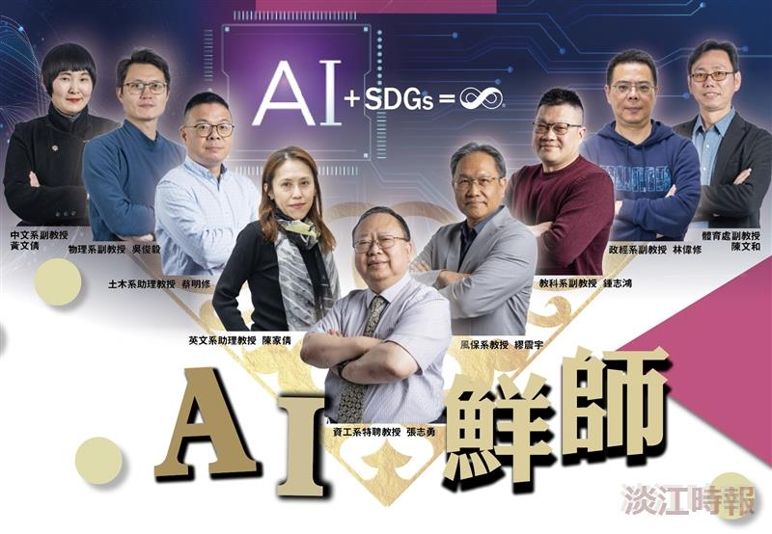
AI鮮師

